МОАУ «СОШ № 48»

Конспект урока по основам православной культуры

«Святые защитники земли Русской»

Подготовила: учитель начальных классов
Лутовина О.А.

Тема урока: Святые защитники земли Русской.

Цель : обобщить и систематизировать знания обучающихся о святых защитниках Отечества.

Задачи:- познакомить обучающихся с жизнью Дмитрия Донского;
- раскрыть сущность таких моральных ценностей, как любовь к Родине, героизм, долг;
- развивать нравственные чувства сопереживания и ответственности за других людей, умения делать выводы,
анализировать , обобщать, давать оценку событиям, которые изучают;
- воспитывать патриотические чувства, гордость за свою страну, её защитниках;
- способствовать формированию духовно- нравственных идеалов.

Оборудование:
1. Компьютер (компьютерная презентация, фильм);
2. Магнитофон;
3. Аудиокассеты с записью музыкальных произведений.
4. Репродукции икон с изображением Георгия Победоносца ,
Александра Невского, Дмитрия Донского, Ильи Муромца.
5. Самоклеющая цветная бумага, альбомный лист, ножницы, трафареты.
Планируемые результаты:

Личностные УУД: самоопределение, смыслообразование, ориентация на понимание причины успеха в учебной деятельности, самоанализ, самоконтроль результата, самооценка.

Познавательные УУД: анализ , сравнение объектов с целью выделения признаков, постановка вопросов, умение осознанно и произвольно строить речевое высказывание, рефлексия способов и условий действия.

Коммуникативные УУД: планирование учебного сотрудничества с учителем и сверстниками, инициативное сотрудничество в поиске и выборе информации, управление поведением партнёра- контроль, коррекция, умение с достаточной полнотой и точностью выражать свои мысли.

Регулятивные УУД: целеполагание, планирование, прогнозирование, контроль, оценка, выделение и осознание того, что уже усвоено и что ещё подлежит усвоению.

Этап урока | Содержание урока | Деятельность учителя | Деятельность учеников | УУД
1.Организационный момент. Эмоциональный настрой. | Упражнение «Солнечный зайчик».  ( играет спокойная музыка)  Солнечный зайчик заглянул тебе в глаза.  ( зеркало). Закрой их. Он побежал дальше по лицу: зайчик на лбу, на носике, на щеках, на подбородке – нежно погладь его ладонями. Поглаживай его аккуратно ,чтобы не спугнуть. Погладь голову, шею, грудь, живот, одну руку, вторую, ноги. Он любит и ласкает тебя. Поэтому погладь его и подружись с ним.  - Ребята, ваше настроение стало лучше? (ответы детей)  - Что нам нужно для хорошей работы? | Эмоционально настраивает детей на работу. | Выполняют движения.  Отвечают:  Чтобы глазки наши всё видели,  Чтобы ушки наши всё слышали,  Чтобы голова думала. | -самоопределение;  - ориентация на понимание причины успеха в учебной;
2. Актуализация опорных знаний. Целеполагание. | От рождения до смертного порога  Мы бредем, блуждая в темноте,  Ощупью находим мы дорогу  К счастью, и к любви, и к красоте.  А святому Божий свет сияет,  Словно пламя яркое свечи;  Темноту ночную озаряют  Золотые, теплые лучи.  Потому святому и подвластны  Наши судьбы, мысли и сердца:  Он духовным зреньем видит ясно  Промысел Небесного Отца.  - Как вы думаете о ком или о чём мы сегодня будем говорить?( о святых)  - А о каких именно святых мы будем говорить сегодня? ( о святых защитниках Отечества) Почему вы так решили?( на доске висят репродукции икон святых защитников)  - А кто такие святые? Кого так называют?  ( люди, которые угодили Богу своей праведной жизнью)  - Каким вы представляете себе святого человека? ( любит Бога, молится ему, любит других людей, помогает им…)  - А кто такие защитники? Что они защищали?(Отечество, веру)  - Всегда ли оставались живыми защитники Отечества?  - Что такое жертвенная любовь?( когда жертвуют собой ради других)  - Так о ком мы будем говорить сегодня на уроке?  - Что каждый из вас хочет узнать на сегодняшнем уроке? | Читает стихотворение.  Задаёт вопросы. | Слушают  Думают, отвечают на вопросы.  Ставят перед собой цель урока. | -самоопределение;  - целеполагание;  - планирование учебного сотрудничества с учителем и сверстниками.
3. Повторение ранее изученного. | - Среди православных святых было много воинов .Святые христиане часто жертвовали собой во имя защиты Отечества, во имя любви к своей Родине. Люди всегда помнят о тех, кто погиб на поле боя, или умер от ран после войны, защищая свою Родину и свой народ. В истории России не забывают эти святые имена. Давайте и мы их вспомним.  ( Святой Георгий Победоносец, Святой Александр Невский, Святой Богатырь Илья Муромец…)  - Вспомните , что вы знаете об этих воинах.  ( вспоминают в парах)  ( дети рассказывают интересные факты из жизни святых защитниках: Святой Георгий Победоносец, Святой Александр Невский, Святой Богатырь Илья Муромец)  - Какими качествами должен обладать защитник?  - Давайте заглянем в «Волшебный магазин» и «купим» те слова, которые по вашему мнению характеризуют святых защитников.  Волшебный магазин  Смелость Выносливость Злость  Трусость Предательство Преданность  Храбрость Мужество Гордость  - Объясните почему вы выбрали эти слова.  ФИЗМИНУТКА | Предлагает детям поработать в парах.  Предлагает заглянуть в «Волшебный магазин» | Слушают, вспоминают.  Работают в парах.  Несколько ребят рассказывают о святых защитниках земли Русской.  Выбирают слова, объясняют свой выбор. | -самоопределение;  -выделение и осознание того, что уже усвоено и что ещё подлежит усвоению;  - умение осознанно и произвольно строить речевое высказывание, рефлексия способов и условий действия;  -управление поведением партнёра- контроль.  - планирование учебного сотрудничества с учителем и сверстниками, инициативное сотрудничество в поиске и выборе информации;
4.Изучение нового материала. Просмотр фильма «Дмитрий Донской». | (выходит ученик в костюме рыцаря и читает стихотворение)  Зловеще солнце поле боя освещало,  От напряжения застыла в жилах кровь,  И зримо в пыльном воздухе стояла  За Русь Святую яростная боль.  Князь Дмитрий, получив благословенье,  Крест праведный светло поцеловал,  Застыв в поклоне на одно мгновенье,  Идти на бой священный приказал.  Перекрестившись троекратно снова  У всей своей дружины на виду,  Навек прославил поле Куликово,  Разбив навек татарскую орду.  С любовью к Богу, своему народу  Врагу навстречу смело поскакал.  Спасенье, бессмертье и свободу  Земле своей он в том бою снискал.  - О каком князе идёт речь в этом стихотворении? ( о Дмитрии Ивановиче Донском)  - Да, вы правы, сегодня мы с вами узнаем о ещё одном великом защитнике земли русской- Дмитрии Донском.  Посмотрите внимательно небольшой фильм об этом человеке | Предлагает посмотреть фильм. | Слушают стихотворение,  отвечают на вопрос.  Смотрят. | -самоконтроль результата;  -анализ;  - выделение и осознание того, что уже усвоено и что ещё подлежит усвоению.
5.Обобщение и систематизация знаний, полученных на уроке. | - Кем был Дмитрий Донской?( слайд 1)  - Кто благословил его на битву во имя спасения Отечества?  ( Когда татарский хан Мамай двинул своё войско на Русь, Святой Сергий благословил великого князя Дмитрия Донского на сражение с врагом и предсказал князю победу: «Князь, твой долг заботиться о Родине. Бог вручил тебе эту землю. Знай: Мамая ждет погибель, а русское войско – победа»)  - С кем сразился Дмитрий на Куликовом поле?  Во время битвы во всех храмах святой Руси народ возносил молитвы о даровании победы : «Боже, даруй нам победу!» - кричали люди. Сергей Радонежский тоже молился и называл имя каждого воина погибшего на поле брани.  Жестокая битва была на Куликовом поле . Храбро дрались русские воины с ненавистным врагом за свою родную землю, за свою православную веру. И победили русские войска врагов на Куликовом поле. Но и русских защитников погибло немало. Всё поле было залито кровью и покрыто телами воинов .Кровь стекала в реку, 3 дня воды реки Дон были красные . 8 дней хоронили погибших в этой великой битве.( слайд 2 )  - Почему после битвы его стали называть Дмитрием Донским?  Да, Князя Дмитрия после великой битвы на берегах Дона стали называть Донским, а враги земли Русской ещё раз убедились в том, что «Кто к нам с мечом придёт, тот от меча и погибнет».  Благодарные христиане воздвигли поле Куликовом памятник в честь великой победы над врагом, чтобы их потомки во все времена помнили о воинах – героях, спасших своё Отечество.( слайд 3)  - Почему мы называем князя Дмитрия Донского святым защитником? Что помогло ему победить?  - Д. Донской был причислен к лику святых 19 мая.( слайд 4)  - Чему мы можем поучиться у святого Дмитрия Донского?  - Люди не забыли подвиг Д. Донского, в честь него были учреждены ордена (слайд 5 ), назван крейсер, танковая дивизия( слайд 6 ), воздвигнуты памятники ( вы их уже видели в фильме), храмы. | Задаёт вопросы по содержанию фильма.  Показывает слайды. | Отвечают на вопросы.  Смотрят слайды. | -самоопределение;  - планирование учебного сотрудничества с учителем и сверстниками, инициативное сотрудничество в поиске и выборе информации;  - умение с достаточной полнотой и точностью выражать свои мысли.
6.Творческая работа. Работа в группах.  Игра «Зодчие». | Вот и мы сегодня тоже станем строителями настоящего произведения искусства. Нам предстоит построить храм в честь святых защитников земли Русской. Игра называется «Зодчие».  - Может кто-то из вас знает кто такие зодчие? (Люди, которые строили и украшали храмы).  - Но прежде чем начать работу посмотрите презентацию какие Храмы уже воздвигнуты в России. ( презентация)  ( дети работают под музыку, после окончания работы ребята вывешивают свои Храмы на доску)  ( см. приложение № 1) | Предлагает посмотреть презентацию и выполнить аппликацию. | Работают в группах.  Смотрят презентацию.  Выполняют аппликацию. | -самоконтроль результата,  -рефлексия способов и условий действия;  -планирование, прогнозирование;  -управление поведением партнёра- контроль;
7.Итог урока . Рефлексия. | Составление синквейна.  1-я строка: Д. Донской  2-я строка: Мужественный, православный  3-я строка: Сражается, побеждает, верует  4-я строка: Святой защитник земли русской  5-я строка: Победитель(герой)  (приложение №2)  -Сегодня мы с вами вспоминали великих святых защитников земли Русской, которые не жалея себя защищали своё Отечество , свой народ и православную Веру. Многие погибли на поле боя, кто-то умер после от ран. Но мы их никогда не забудем, они будут жить вечно в нашей памяти и сердцах!  Дети читают стихотворение:  Есть очень добрый обычай Руси:  В память бессмертия душ  Ставить к иконам пламя свечи  Тем, кто не встретится уж.  Эта свеча – частица любви,  Память о тех, кого нет.  Мы зажигаем и помним о них,  Жизни негаснущий свет!  Вечная слава и вечная память  Павшим в жестоком бою  Бились отважно и стойко с врагами  Вы за отчизну свою!  Вечная слава героям!  Слава! Слава! Слава!  ( учитель зажигает свечу)  - Предлагаю почтить минутой молчания всей тех, кто отдал свои жизни за нас!  - Скажите, достигли ли вы цели, которую ставили на сегодняшнем уроке?  - С каким настроением вы закончили урок? Покажите это.( смайлики) | Предлагает составить синквейн «Дмитрий Донской»  Оценить свою работу на уроке. | Составляют синквейн  .  Отвечают на вопросы.  Анализиру-  ют и оценивают свою работу на уроке. | - умение с достаточной полнотой и точностью выражать свои мысли;  -рефлексия;  смыслообразование

Приложение №1.

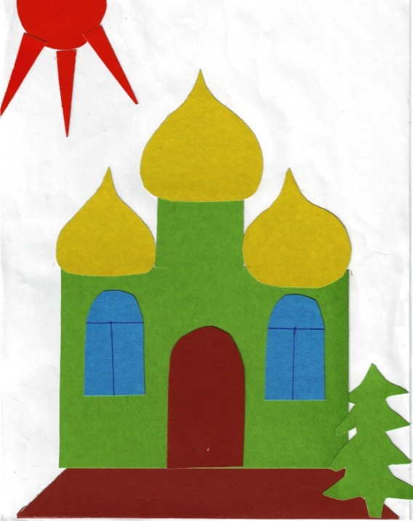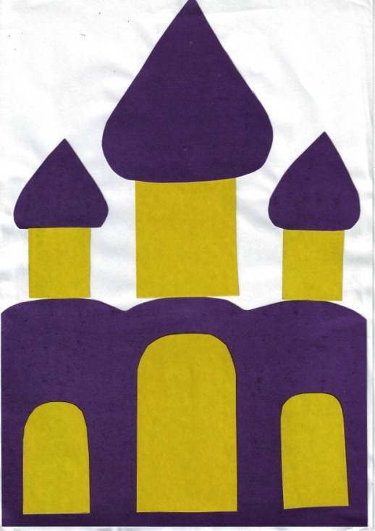
Приложение № 2

Синквейн « Дмитрий Донской».

1-я строка:
2-я строка:
3-я строка:
4-я строка:
5-я строка:

